**【例8-2】**函数，当f(x)的极限不存在。



观察图7-3，当时，f(x)的左极限为－1，右极限为1，**，**所不存在,x=0是函数f(x)的跳跃间断点。

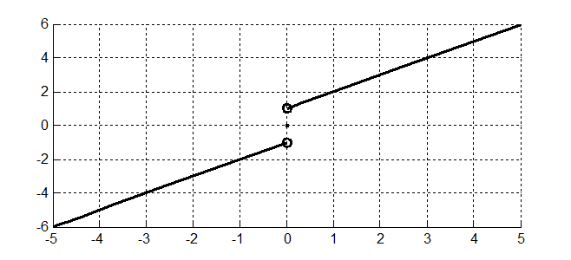

图8-3当f(x)的极限



作图的源程序：

hold on

fplot('x-1',[-5,0])

fplot('x+1',[0,5])

plot(0,0,'.')

axis([-5,5,-6,6])

grid on

plot(0,1,'o')

plot(0,-1,'o')

（2）函数f(x)当时极限为A的几何解释**：**任意给定一正数，作平行于x轴的两条直线和，介于这两条直线之间是一横条区域。

